LA RÉVOLUTION INDUSTRIELLE
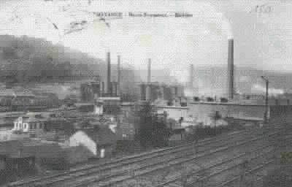

Un travail sur Internet

L'évolution des sociétés au XX ^{e} siècle, est largement tributaire de la Révolution Industrielle. Cette démarche vous permettra de cerner la nature de ce phénomène, d'en identifier les causes et les conséquences et d'en mesurer l'impact sur nos sociétés.

Consignes.

La première partie du travail consiste à compléter en équipe de travail le document reçu en classe à l'aide des textes du document et des sites Internet (cliquez ici) .

Première étape de cette première partie: Trouver les causes (facteurs responsables de la révolution industrielle).

Deuxième étape: Trouver les conséquences de la révolution industrielle.
Pour les étapes un et deux l'équipe se scinde en deux.

Deux membres de l'équipe s'emploient à trouver les causes à l'aide des textes du document et les deux autres à l'aide des sites internet.

Une fois cette démarche terminée il y a rotation, les deux autres membres vont trouver les conséquences sur Internet et les autres travaillent les conséquences à partir du document.
Troisième étape: Mise en commun au sein de l'équipe des informations trouvées.

Quatrième étape: mise en commun par la classe des informations trouvées.

La deuxième partie du travail est un projet classe il s'agira pour chacune des équipes d'approfondir un élément de la révolution industrielle et de présenter le résultat de sa démarche par un travail personnel.

La somme des travaux permettra de présenter une vue d'ensemble du phénomène.

Il devra y avoir coordination entre les élèves, les équipes et les groupes.

